**CURRÍCULOS EXPLORATORIOS**

**IMPLEMENTACIÓN DE PROYECTOS TIC**

Al iniciar un proyecto debe existir algún tipo de planeación previa, esta puede ser una documentación de la idea que se va a desarrollar, una formulación de la idea o proyecto o al menos la documentación de la necesidad de implementar el proyecto; teniendo en cuenta que uno de los currículos de esta aula trata sobre el análisis y formulación de proyectos TIC, en este currículo “Implementación de Proyectos TIC” se va a partir de la suposición de que se tiene un proyecto formulado acorde a las recomendaciones del currículo “Análisis y Formulación de Proyectos TIC”.

Unidad 1. Inicio del proyecto

Lección 1. Los documentos del proyecto

Los documentos del proyecto se deben ubicar y/o desarrollar desde el momento en el que el proyecto es aceptado o aprobado por la organización o patrocinador del mismo, estos documentos son:

### Propuesta técnica

Es el documento orientador del diseño del proyecto, señala el contexto, define el problema y describe la población afectada y las áreas objetivo. La propuesta técnica debe identificar el objetivo general, los objetivos específicos, los entregables del proyecto y los indicadores. Esta propuesta también debe describir la estrategia del proyecto para lograr el impacto deseado, esta propuesta se convierte en un instrumento de comunicación del proyecto hacia los interesados del proyecto.

### Acta de inicio

Un proyecto se inicia en el momento que se firma por las partes que desarrollan y financian el proyecto un documento que describe ampliamente el proyecto, define su alcance y contiene la información más relevante del proyecto, este documento normalmente recibe el nombre de **acta de inicio** y es el documento más importante del proyecto dada la información relevante que contiene y el carácter oficial que cobra para las partes interesadas.

### Presupuesto

El presupuesto presenta los gastos previsto para las actividades propuestas en al propuesta técnica. Este debe comprender la estimación de costos de todo los bienes y servicios que se adquirirán en la ejecución del proyecto, además de definir un plan de compras alineada al cronograma general del proyecto.

### Plan de monitoreo y evaluación

Es beneficioso para el proyecto definir un plan de monitoreo y evaluación, el cual se usará en la fase de implementación para evaluar los progresos, el desempeño y el impacto del proyecto. Este plan comprende la metodología que se usará para la recolección sistemática de la información dentro del proyecto y las revisiones periódicas que se realizarán a los proyectos y su desempeño.



|  |  |
| --- | --- |
| Titulo del recurso educativo | Los documentos del proyecto |
| Descripción: | El proyecto comprende documentos o planes que lo definen como tal. |
| Unidad | 1 |
| Lección | 1 |
| Tipo de recurso: | Actividad de aprendizaje |
| Instrucciones para el estudiante | Seleccione de la lista de etiquetas los documentos más importanes del proyecto.  Lista correcta: propuesta técnica, acta de inicio, presupuesto y plan de monitoreo y evaluación.  Otros documentos: lista de requisitos, lista de interesados, lista de riesgos, actas de reunión. |
| URLs de ejemplo o sugerencias |  |

Lección 2. Identificación de interesados

La Gestión de los Interesados del Proyecto incluye los procesos necesarios para identificar a las personas, grupos u organizaciones que pueden afectar o ser afectados por el proyecto, para analizar las expectativas de los interesados y su impacto en el proyecto, y para desarrollar estrategias de gestión adecuadas a fin de lograr la participación eficaz de los interesados en las decisiones y en la ejecución del proyecto.

La identificación de interesados es una de las primeras actividades al iniciar un proyecto además de las más importantes, ya que si esta actividad no se realiza desde el inicio del proyecto se puede incurrir en inconvenientes en la etapa de ejecución del proyecto ya que uno o varios interesados pueden no estar de acuerdo con la intervención que realiza el proyecto y por lo tanto realice acciones en contra del mismo.

Identificar a los Interesados es el proceso de identificar a las personas, grupos u organizaciones que podrían afectar o ser afectados por una decisión, actividad o resultado del proyecto, así como de analizar y documentar información relevante relativa a sus intereses, participación, interdependencias, influencia y posible impacto en el éxito del proyecto. El beneficio clave de este proceso es que permite al director del proyecto identificar el enfoque adecuado para cada interesado o grupo de interesados.



http://www.freepik.es/vector-gratis/iconos-vectoriales-emocion-planos-y-redondos_777836.htm

Una buena herramienta para identificar los interesados del proyecto es diligenciar la siguiente Matriz de Poder/Interés:

| Nombre de Interesado | Empresa | Cargo | Interés en el proyecto | Poder en el proyecto |
| --- | --- | --- | --- | --- |
|  |  |  |  |  |
|  |  |  |  |  |
|  |  |  |  |  |
|  |  |  |  |  |

Luego de diligenciar la anterior matriz, cada interesado debe ser tratado acorde a su nivel de interés y poder en el proyecto según el siguiente cuadrante:

|  |  |
| --- | --- |
| Mantener satisfecho  PODER  Alto | Gestionar atentamente |
| Monitorear  Bajo | Mantener informado |

INTERÉS

Bajo

Alto

|  |  |
| --- | --- |
| Titulo del recurso educativo | Cuadrante de interés/ poder |
| Descripción: | Ubicar un punto que se desplace por todo el cuadrante y se vaya cambiando en un letrero la forma como debe ser tratatado. |
| Unidad | 1 |
| Lección | 2 |
| Tipo de recurso: | Actividad de observación |
| Instrucciones para el estudiante | Seleccione el punto y muévalo a travez del cuadrante para que evidencie los tipos de tratamiento para los diferentes tipos de interesados. |
| URLs de ejemplo o sugerencias |  |

Lección 3. Reunión de inicio del proyecto

La reunión de inicio del proyecto se parece mucho al proceso de afinar una banda de música antes de un concierto importante: permite establecer el tono adecuado y los elementos que aportarán al éxito de la empresa. Esta reunión es más conocida como *Kick off Meeting,* es un encuentro entre los responsables de la empresa ejecutora del proyecto y el cliente para hablar de todos los temas referentes al nuevo proyecto y dónde se establece formalmente su arranque.

Se debe tener cuidado en que está reunión no sea una reunión más en el plan del proyecto, pues se debe tener especial atención en esta ya que se convierte en la herramienta más poderosa para facilitar la comunicación en el nuevo proyecto y evitar convertir el proyecto en un proyecto problemático para sus interesados.



http://www.freepik.es/vector-gratis/reunion-de-negocios_798219.htm

### Aspectos relevantes para la reunión de inicio del proyecto

1. Una reunión presencial

La reunión de inicio preferiblemente debe ser presencial con el fin de tener un contacto visual con los principales actores del proyecto y así entender sus expectativas.

1. Preparar bien la reunión de inicio

Esta no es una reunión social, es la reunión más relevante del nuevo proyecto, dónde se deben establecer los modelos de gobierno. Durante la reunión de preparación es importante revisar toda la información disponible del nuevo proyecto para resolver las siguientes preguntas:

* Cuál es el objetivo del proyecto?
* Qué beneficios trae a la organización y al cliente?
* Cual es el alcance del proyecto y sus entregables principales?
* Cuáles son las fechas críticas del proyecto?
* Cuál es el coste del proyecto?
* Cuáles son los principales riesgos asociados al proyecto?
* Existe algún supuesto, premisa, restricción o exclusión para tener en cuenta?

Además de disponer de la información para responder las anteriores preguntas, se debe tener claro el entorno en el que se va a desarrollar el proyecto y además identificar y conocer los interesados/afectados del nuevo proyecto.

1. Durante la reunión

Aunque el director del proyecto es quién debe liderar la reunión para presentar los puntos principales del nuevo proyecto, se debe tener cuidado y no dejar que la reunión se vuelva una reunión cerrada (un discurso), ya que se debe abrir el debate al resto de asistentes en algunos puntos relevantes para conocer de primera mano las expectativas de los asistentes y reducir al mínimo las incertidumbres que puedan haber.

La información que se debe compartir o definir en la reunión de inicio es la siguiente:

* Objetivo, misión y alcance del proyecto.
* Cronograma con los principales hitos del proyectos y los entregables que se van a producir.
* Los riesgos que se han identificado a la fecha.
* Equipo del proyecto y sus respectivos roles y responsabilidades dentro del mismo.
* Los canales de comunicación y niveles de escalación para posibles incidencias que puedan surgir.
* Establecer como se harán las reuniones de seguimiento, su periodicidad y los participantes en dichas reuniones.
* Establecer los próximos pasos.

1. Después de la reunión

Se debe elaborar acta de la reunión y distribuirla a todos los asistentes dentro de los dos días siguientes a la reunión. Además, se deben dejar claros los compromisos y tareas asumidas por todas las partes (cliente y proveedor) así como los responsables de la ejecución; estos compromisos son fundamentales para mover a la acción el proyecto después de la reunión.

<http://www.elartedepresentar.com/2015/05/el-kick-off-meeting-el-pilar-de-la-comunicacion-en-tu-proyecto/>

|  |  |
| --- | --- |
| Titulo del recurso educativo | Sopa de letras |
| Descripción: | Buscar las palabras relacionadas al tema de la lección  Palabras: objetivo, alcance, misión, proyecto, equipo, comunicación, seguimiento, inicio, acta, compromisos. |
| Unidad | 1 |
| Lección | 3 |
| Tipo de recurso: | Actividad de aprendizaje |
| Instrucciones para el estudiante | Selecciones las palabras en la sopa de letras. |
| URLs de ejemplo o sugerencias |  |

Unidad 2. Planeación del proyecto

Lección 1. Los planes del proyecto

La planeación del proyecto está compuesta por procesos que se realizan para establecer el alcance total del esfuerzo, definir y refinar los objetivos y desarrollar la línea de acción requerida para alcanzar dichos objetivos.



http://www.freepik.es/vector-gratis/trabajo-en-equipo-en-la-mesa_815654.htm

El beneficio clave de la planeación de un proyecto consiste en trazar la estrategia y las tácticas para completar con éxito el proyecto, y así conseguir la aceptación y participación de todos los interesados.

Los principales planes del proyecto son los siguientes:

### Plan para la dirección del proyecto

En este plan se define como se van a gestionar todos los planes secundarios del proyecto, por lo tanto en este plan integra los demás planes que se van a describir a continuación en esta lección. Basado en este plan es que el director del proyecto puede dirigir y gestionar el trabajo del proyecto, es la herramienta de planeación más importante para el director del proyecto.



http://www.freepik.es/vector-gratis/concepto-de-intercambio-de-ideas-de-negocios_767019.htm

Para desarrollar el plan para la dirección del proyecto se debe contar con la siguiente información o documentación:

* Acta de constitución del proyecto.
* Plan de gestión del alcance.
* Plan de gestión del tiempo.
* Plan de gestión de costos.
* Plan de gestión de la calidad.
* Plan de gestión de los recursos humanos.
* Plan de gestión de las comunicaciones.
* Plan de gestión de los riesgos.
* Plan de respuesta a los riesgos.
* Plan de gestión de adquisiciones.
* Plan de gestión de los interesados.
* Línea base de los costos.
* Línea base del cronograma.
* Línea base del alcance.

Estos planes y líneas base hacen parte de las buenas prácticas de gestión de proyectos del PMI.

### Plan de gestión del alcance

Este plan define, valida y controla el alcance del proyecto. Este plan proporciona una guía y dirección de cómo se van a gestionar los requisitos del proyecto.

Para definir el plan de gestión del alcance es necesario realizar antes los siguientes procesos:

* Recopilar requisitos
* Crear la EDT (Estructura de desglose del trabajo) del proyecto.
* Definir el alcance.

### Plan de gestión del cronograma

Este plan establece las políticas, los procedimientos y la documentación para desarrollar, gestionar, ejecutar y controlar el cronograma del proyecto. Además, define la forma en que se informará sobre las contingencias relativas al cronograma y la forma en que se evaluarán las mismas.

En este plan las información más útil y que se debe tener a la mando son las actividades del proyecto con su respectiva secuenciación, duración en tiempo y estimación de recursos que se van a usar en las mismas, así como la descripción de cada una de estas.

### Plan de gestión de los costos

El plan de gestión de los costos describe la forma en que se planificarán, estructurarán y controlarán los costos del proyecto. Los procesos de gestión de costos, así como sus herramientas y técnicas asociadas, se documentan en el plan de gestión de los costos.

### Plan de gestión de las comunicaciones

Este plan describe la forma en que se planificarán, estructurarán, monitorearán y controlarán las comunicaciones del Proyecto. En este plan se definen las herramientas de comunicación, el modelo de comunicación a usar y las líneas de comunicación del proyecto. Este plan es de vital importancia para la gestión del proyecto, ya que es la herramienta principal que facilitará el correcto flujo de información interno y externo al proyecto.

### Plan de gestión de los riesgos

El plan de gestión de los riesgos describe el modo en que se estructurarán y se llevarán a cabo las actividades de gestión de riesgos.

El riesgo de un proyecto es un evento o condición incierta que, de producirse, tiene un efecto positivo o negativo en uno o más de los objetivos del proyecto, tales como el alcance, el cronograma, el costo y la calidad. Un riesgo puede tener una o más causas y, de materializarse, uno o más impactos. Una causa puede ser un requisito especificado o potencial, un supuesto, una restricción o una condición que crea la posibilidad de consecuencias tanto negativas como positivas.

Los riesgos del proyecto tienen su origen en la incertidumbre que está presente en todos los proyectos. Los riesgos conocidos son aquellos que han sido identificados y analizados, lo que hace posible planificar respuestas para tales riesgos.

Los riesgos en los proyectos de implementación de tecnología pueden aumentar si no se define correctamente el alcance, dado que las expectativas de los interesados pueden interpretarse diferente a lo que realmente se requiere; por lo tanto es necesario poner especial atención en la recolección de requisitos e identificar dicho riesgo.

### Plan de gestión de las adquisiciones

El plan de gestión de las adquisiciones describe cómo un equipo de proyecto adquirirá bienes y servicios desde fuera de la organización ejecutora. Describe cómo se gestionarán los procesos de adquisición, desde la elaboración de los documentos de las adquisiciones hasta el cierre del contrato.

En este plan deben relacionarse todas las adquisiciones de bienes y servicios que se realizarán durante la ejecución del proyecto y para el proyecto. En este plan se documentan las decisiones de compra del proyecto, se debe especificar el enfoque e identificar los proveedores potenciales, este plan determina si es preciso obtener apoyo externo a la organización ejecutora del proyecto.

|  |  |
| --- | --- |
| Titulo del recurso educativo | Planes del proyecto |
| Descripción: | Lista correcta:   * recopilar requisitos * Estimar los costos * Definir el alcance * Desarrollar el cronograma * Identificar los riesgos   Lista incorrecta:   * gestionar las comunicaciones * controlar la calidad * hacer las compras * validar el alcance * identificar los interesados |
|  | 2 |
| Lección | 1 |
| Tipo de recurso: | Actividad de aprendizaje |
| Instrucciones para el estudiante | Seleccione de la lista de etiquetas, las actividades de planeación de un proyecto |
| URLs de ejemplo o sugerencias |  |

Lección 2. Implementación de tecnologías estratégicas

Se define como tecnología estratégica aquella con potencial para tener impacto significativo en la organización en los próximos tres años. Los factores que denotan este impacto significativo incluyen un alto potencial para sacudir el departamento de TI o el negocio, la necesidad de mayor inversión en dinero, o el riesgo de ser un adoptador tardío.

Al definir el alcance de un proyecto de implementación tecnológica, es indispensable que los interesados que están definiendo el alcance del proyecto tengan pleno conocimiento de las tecnologías emergentes relacionadas con la tecnología que se va a implementar en el proyecto, así se evitará desarrollar un proyecto con tecnología que posiblemente va de salida del mercado. Un ejemplo de esto es un proyecto de distribución de internet por medio de las redes eléctricas en una ciudad, cuando el proyecto apenas estaba en la etapa de pruebas, fue lanzada al mercado la tecnología “wi-fi” internet sin cables, dado este lanzamiento el proyecto de internet por medio de las redes eléctricas quedó obsoleto y por lo tanto no tuvo éxito.

Cada año, Gartner, una reconocida consultora en temas de Tecnología Informática, resalta las 10 tecnologías y tendencias que considera serán estratégicas para la mayoría de las organizaciones.

<http://www.gartner.com/>

Para determinar las tecnologías emergentes, Gartner Group define un ciclo de promoción exagerada, el cual contiene 5 etapas:

1. Disparo de la tecnología

Este disparo de la tecnología, normalmente se presenta cuando se realiza un descubrimiento tecnológico, una demostración de nueva tecnología que cree impacto en el público, un lanzamiento de producto o cualquier otro evento que genera mucho interés por parte de la prensa y la industria, lo cual permite que la tecnología en cuestión se dispare en términos de aceptación del mercado.

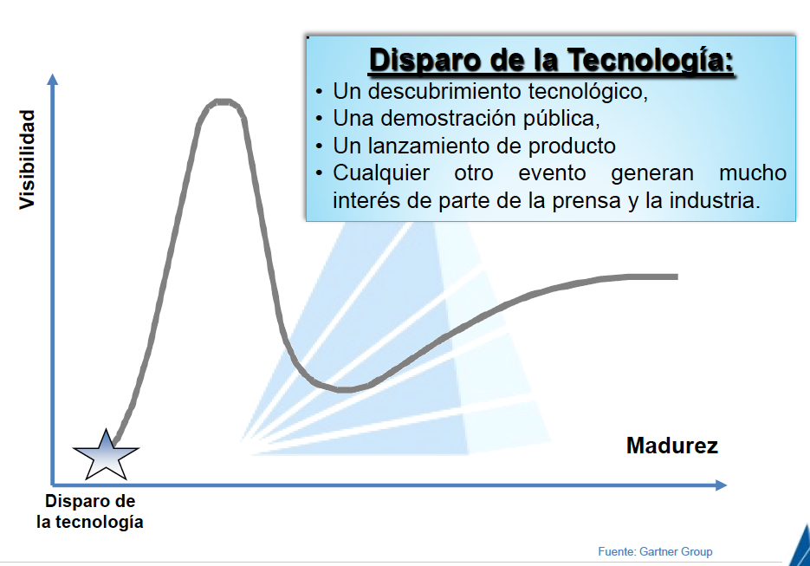

1. Pico de expectativa inflada

Esta etapa se presenta cuando se evidencia un entusiasmo desmesurado por parte de los clientes de la tecnología, también se puede presentar por un lanzamiento o desarrollo de publicidad muy bien planeado por parte de los líderes de la industria tecnológica, esta fase también puede ser propiciada por publicaciones de artículos científicos o técnicos que promocionen los resultados de la tecnología o conferencias en las que se exponen los resultados de la misma.

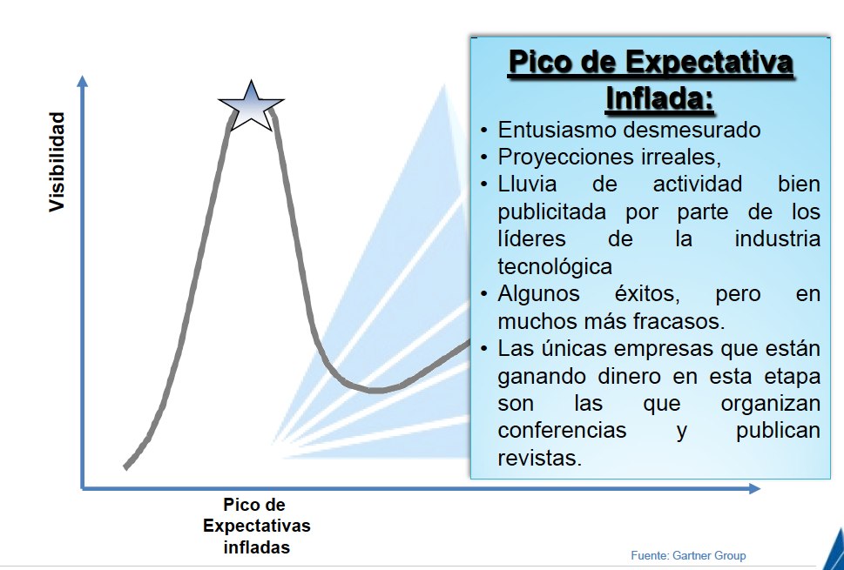

1. Hondonada del desencanto

Esta fase se presenta cuando la tecnología no cumple las expectativas creadas por la organización que la desarrolla y por lo tanto rápidamente pierde el encanto.

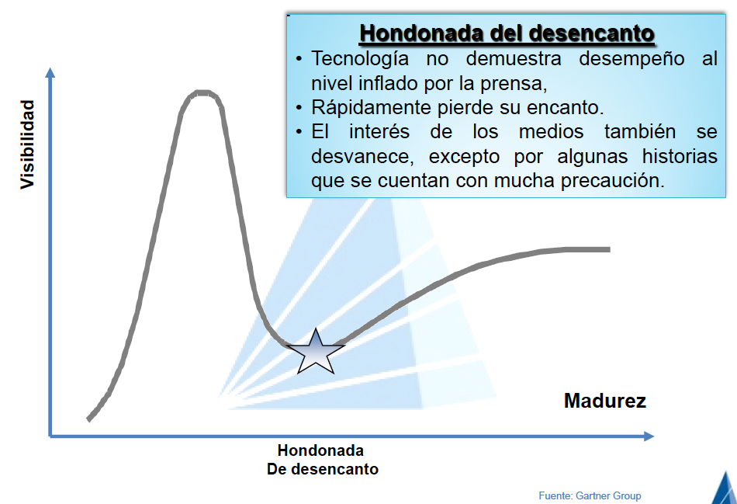

1. Pendiente de ilustración

Es el resultado del trabajo duro y bien planeado de la organización desarrolladora de la tecnología, además de un buen entendimiento de la aplicación de la misma. Esta fase también se fortalece cuando sus desarrolladores implementan herramientas fácilmente disponibles que propician una buena aceptación en el mercado.

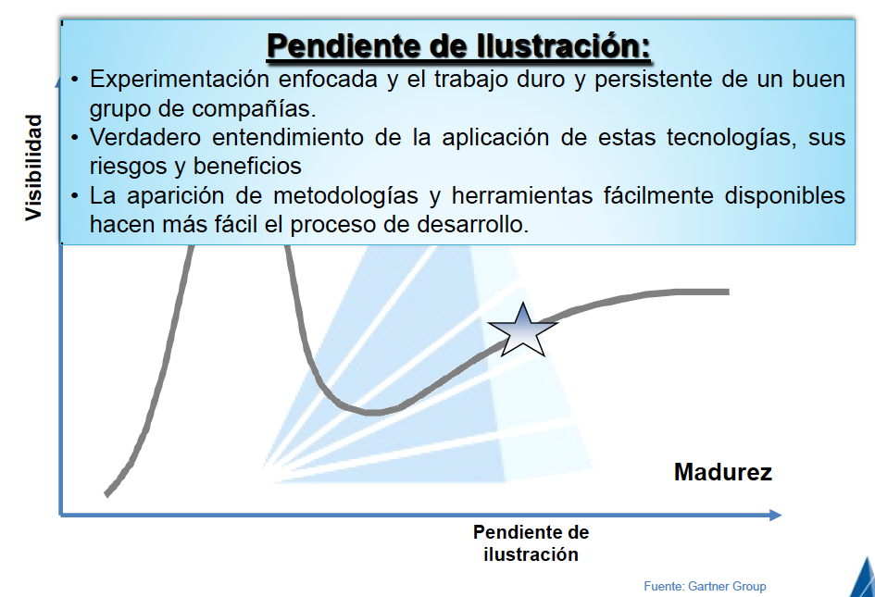

1. Meseta de productividad

Esta fase se presenta cuando la tecnología se demuestra y se aceptan sus beneficios en el mundo real y es allí donde la tecnología puede experimentar un rápido crecimiento en la adopción de la misma.

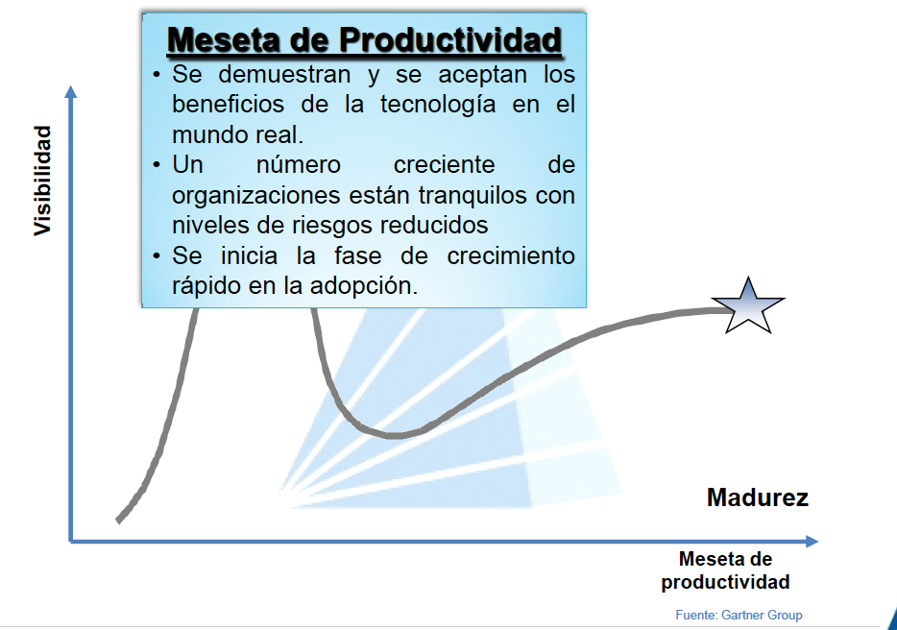

A continuación se describen los posibles estados que puede adoptar determinada tecnología acorde a las fases del ciclo de promoción exagerada:

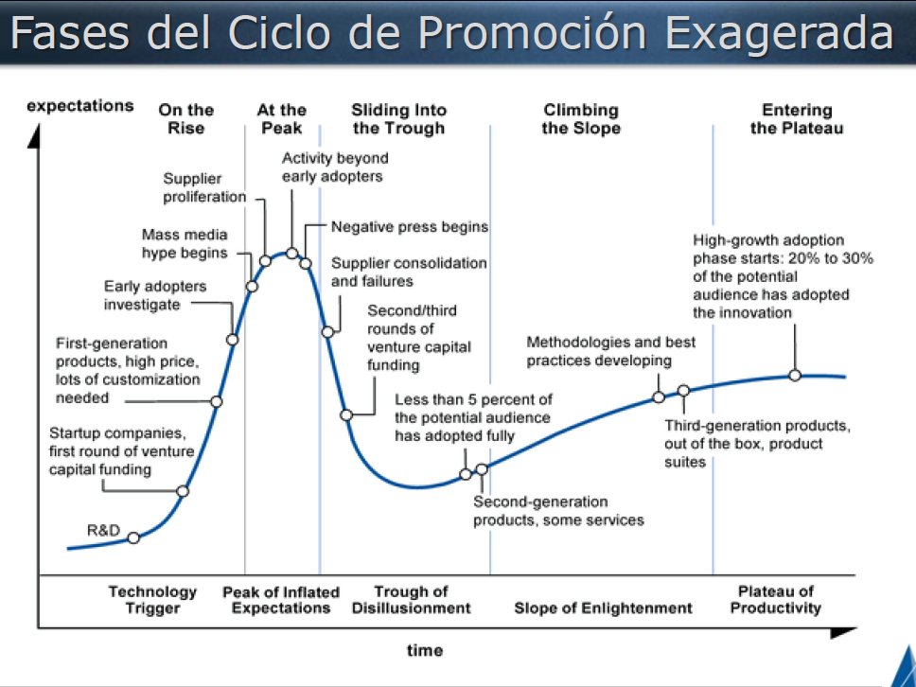

Un ejemplo de las tecnologías emergentes relacionadas a una tecnología determinada es el siguiente ciclo de promoción exagerada de la seguridad en la nube, desarrollado por Gartner Group.

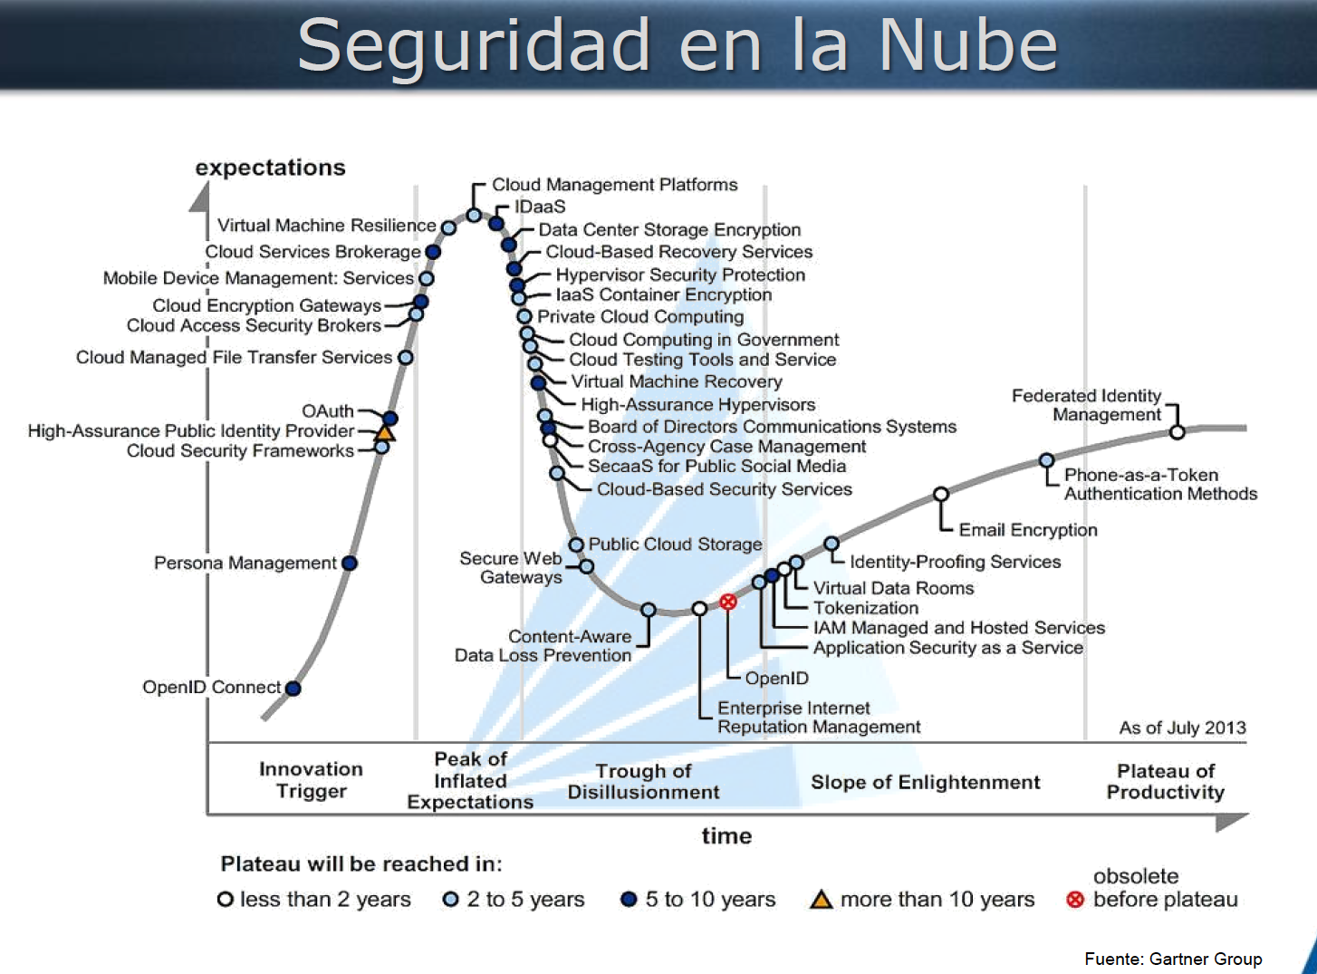

La revisión y el análisis de la promoción exagerada de la tecnología que se vaya a implementar en el proyecto es clave para el desarrollo exitoso de proyectos tecnológicos.

|  |  |
| --- | --- |
| Titulo del recurso educativo | Planeación estratégica de TIC |
| Descripción: | Complete las frases |
| Unidad | 2 |
| Lección | 2 |
| Tipo de recurso: | Actividad de aprendizaje |
| Instrucciones para el estudiante | Frases:   1. Al definir el alcance de un proyecto de implementación tecnológica, es indispensable que los interesados que están definiendo el alcance del proyecto tengan pleno conocimiento de las tecnologías emergentes relacionadas con la tecnología que se va a implementar en el proyecto 2. Para determinar las tecnologías emergentes, Gartner Group define un ciclo de promoción exagerada 3. El disparo de la tecnología, normalmente se presenta cuando se realiza un descubrimiento tecnológico. 4. La hondonada del desencanto se presenta cuando la tecnología no cumple las expectativas creadas por la organización que la desarrolla |
| URLs de ejemplo o sugerencias |  |

Unidad 3. Ejecución y control del proyecto

Lección 1. Ejecución del proyecto

En la ejecución del proyecto se supervisa y controla el desarrollo del mismo registrando los cambios con respecto al plan original para poder tomar las medidas necesarias que permitan lograr el cumplimiento de los objetivos del proyecto.

En la ejecución del proyecto no se debe hacer nada diferente a seguir el plan del mismo, ya que para esto fueron diseñados los planes del proyecto, sin embargo, en muchos casos al presentarse la materialización de un riesgo desconocido se deben tomar acciones diferentes a las planeadas y es allí dónde se ejecutan cambios en el plan para cumplir el objetivo del proyecto.

### Los cambios del proyecto

Como consecuencia de la comparación entre los resultados planificados y los reales, pueden emitirse solicitudes de cambio para ampliar, ajustar o reducir el alcance del proyecto. Las solicitudes de cambio pueden requerir la recopilación y documentación de nuevos requisitos. Los cambios pueden impactar el plan para la dirección del proyecto, los documentos del proyecto o los entregables del proyecto.

Los cambios pueden ser:

* Acción correctiva: Una actividad intencionada que procura realinear el desempeño del trabajo del proyecto con el plan para la dirección del proyecto;
* Acción preventiva: Una actividad intencionada que asegura que el desempeño futuro del trabajo del proyecto esté alineado con el plan para la dirección del proyecto.
* Reparación de defectos: Una actividad intencionada para modificar un producto o componente de producto no conforme.

El director de proyecto debe realizar un buen trabajo desde la planeación del proyecto para evitar en lo posible los cambios en el proyecto, es inevitable que se presenten cambios, pero una buena planeación los puede disminuir.

### Las comunicaciones durante la ejecución del proyecto

Las comunicaciones durante la ejecución del proyecto comprenden crear, recopilar, distribuir, almacenar, recuperar, y realizar la disposición final de la información del proyecto de acuerdo con el plan de gestión de las comunicaciones. El beneficio clave de este proceso es que permite un flujo de comunicaciones eficaz y eficiente entre los interesados del proyecto.



http://www.freepik.es/vector-gratis/hombre-de-negocios-gritando-por-el-megafono_791783.htm

Un director de proyectos gasta el 90% de su tiempo en el proyecto en el proceso de comunicación, esto permite dimensionar la importancia de realizar una buena gestión de las comunicaciones, dado que gran parte de los inconvenientes de un proyecto se presentan debido a una mala gestión de las comunicaciones internas y externas del mismo.

Hoy en día, existen muchas herramientas para la gestión de las comunicaciones en un proyecto, se debe tener cuidado al definir las herramientas a usar, ya que si todo el equipo del proyecto no tiene conocimiento básicos en el uso de las herramientas seleccionadas, puede convertirse en un problema de comunicación en el proyecto.

Lección 2. Monitoreo y control del proyecto

Las actividades de monitoreo y control del proyecto cobran importancia en la ejecución del mismo, ya que permiten realizar un seguimiento al trabajo del proyecto para compararlo con el trabajo planeado y así determinar si el proyecto está al día, atrasado o no se está cumpliendo el plan para alcanzar el objetivo del proyecto.

Se debe realizar el monitoreo acorde al plan de monitoreo y control del proyecto definido desde la planeación del mismo, este monitoreo arroja información clave del proyecto para determinar si es necesario realizar solicitudes de cambio o avanzar con el trabajo del proyecto.

|  |  |
| --- | --- |
| Titulo del recurso educativo | Interacción de los procesos de monitoreo y control |
| Descripción: | Los procesos de monitoreo y control interactuan con los procesos de ejecución |
| Unidad | 3 |
| Lección | 2 |
| Tipo de recurso: | Recurso de observaci |
| Instrucciones para el estudiante | Macintosh HD:Users:Naty:Desktop:Captura de pantalla 2015-12-13 a las 12.20.40 p.m..png |
| URLs de ejemplo o sugerencias | Pmbok 5 ed |



http://www.freepik.es/vector-gratis/empresario-apuntando-a-una-tabla-de-beneficios_765211.htm

Este monitoreo continuo proporciona al equipo del proyecto conocimiento sobre la salud del proyecto y permite identificar las áreas que requieren más atención.

*“Lo que no se mide no se mejora” – Lord Kelvin*

Lección 3. Fin del proyecto

Todo proyecto tiene un inicio y un fin determinados, es en esta etapa dónde el proyecto deja de ser proyecto y se puede convertir en operación normal de la organización dónde fue desarrollado.

Se debe tener cuidado en diferenciar los proyectos terminados que pasan a ser apropiados por los procesos de la organización de los proyectos que aún no terminan, ya que cuando un proyecto finaliza, los responsables de apropiarse del resultado del proyecto son diferentes al equipo ejecutor del proyecto.

### Completar el trabajo del proyecto

Para finalizar el proyecto es necesario verificar que todos los resultados o productos entregables del proyecto hayan sido completados, este proceso se inicia desde el monitoreo y control del proyecto para validar cada fase del mismo.

Los proyectos de implementación tecnológica generalmente se perciben como no terminados dado que la tecnología está en permanente actualización, es allí dónde se debe verificar y validar el alcance del proyecto, ya que en la descripción del alcance no habrá ni más ni menos de lo esperado del proyecto, y así se podrá determinar si ya se cumplieron o no con todos los requisitos del mismo.



http://www.freepik.es/vector-gratis/nuevo-concepto-de-proyecto-empresarial_765344.htm

### Cerrar contratos

El proyecto genera uno o varios contratos para su desarrollo, por lo tanto es indispensable que al completar con todo el trabajo del proyecto se cierren o finalicen dichos contratos, así se finaliza legalmente el proyecto.

### Documentar las lecciones aprendidas

Las lecciones aprendidas son las situaciones o experiencias vividas durante la ejecución del proyecto, estás se recolectan a lo largo del proyecto.

Al finalizar el proyecto se deben documentar y revisar las lecciones aprendidas de todo el proyecto, ya que estas servirán de base de conocimiento para proyectos futuros.

|  |  |
| --- | --- |
| Titulo del recurso educativo | Grupos de procesos en la gestión de proyectos. |
| Descripción: | Se le presenta al estudiante un cuadro con los 5 grupos de procesos de la gestión de proyectos:   |  |  |  |  |  | | --- | --- | --- | --- | --- | | Inicio | Planeación | Ejecución | Monitoreo y control | Cierre |   El estudiante debe situar a cada personaje en uno de los cuadros:  Susana: va a desarrollar el acta de constitución del proyecto.  Natalia: Determina el presupuesto.  José: Valida el alcance.  Manuela: Cierra el contrato de desarrollo de software.  Cristina: Adquiere el equipo del proyecto. |
| Unidad | 3 |
| Lección | 3 |
| Tipo de recurso: | Actividad de aprendizaje |
| Instrucciones para el estudiante | Lea las actividades de cada personaje y situe a cada uno en uno de los grupos de proceso de la gestión de proyectos. |
| URLs de ejemplo o sugerencias |  |